**INSTITUT DE LA SAINTE FAMILLE**

ANNEE SCOLAIRE 2023-2024

Nom et prénom du professeur:

RECLOUX Isaline

Questions de:

Mathématique (5h /semaine)

Nom et prénom de l'élève:

……………………………………………

Classe: 4ème ......

**INSTITUT TECHNIQUE DES URSULINES**

Jour et date du contrôle

....................................

Calculatrice autorisée

 Feuilles de réponse nécessaires

OUI –NON

**Evaluation sommative : 4UAA3 Trigonométrie (partie 1)**

|  |  |  |  |  |  |
| --- | --- | --- | --- | --- | --- |
| **Question n°** | **1** | **2** | **3** | **4** | **Total** |
|  | /4 | /1 | /8 | /7 | /20 |
| **C1** |  |  |  |  | /5 |
| **C2** |  |  |  |  | /8 |
| **C3** |  |  |  |  | /7 |

Les réponses aux différentes questions doivent être précises, soignées, complètes et détaillées.Bon travail !

**Partie 1 : Résolution de triangles quelconques**

**…/4 (C1)**

**P reconnaître**

1. 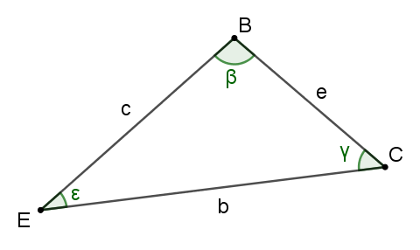Soit le triangle quelconque représenté ci-contre.

Coche les égalités correctes parmi celles proposées ci-dessous.

|  |
| --- |
| $b^{2}=c^{2}+e^{2}-2.c.e.cos⁡(β)$ |
| $e^{2}=c^{2}+b^{2}-2.c.b.cos⁡(γ)$ |
| $\frac{b}{\cos{(β)}}=\frac{c}{\cos{(γ)}}=\frac{e}{\cos{(ε)}}$ |
| $b^{2}=c^{2}+e^{2}+2.c.e.cos⁡(β)$ |
| $e^{2}=c^{2}+b^{2}-2.c.e.cos⁡(β)$ |
| $\frac{b}{\sin{(β)}}=\frac{c}{\sin{(γ)}}=\frac{e}{\sin{(ε)}}$ |
| $c.\sin\left(ε\right)=e.sin⁡(γ)$ |
| $b^{2}=c^{2}+e²$ |
| $2.b.e.\cos\left(γ\right)=e^{2}+b^{2}-c²$ |

*Cotation : +1 par bonne réponse et -0,5 par mauvaise réponse*

1. Soit un triangle quelconque $ABC$ et ses notations habituelles.

**…/1 (C1)**

**P reconnaître**

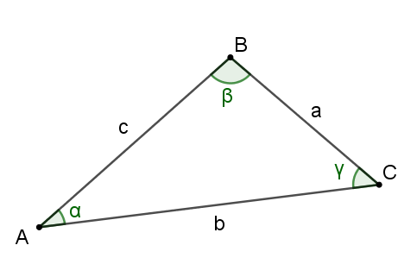

Si les mesures $a$, $b$ et $c$ sont connues, énonce la formule à employer (parmi les règles des sinus et des cosinus) pour déterminer l’amplitude de l’angle $γ$.

Formule : ........................................................

1. Soit un triangle quelconque $ABC$ et ses notations habituelles. On sait que $α=35°$, que $b=3$ cm et que $c=4$ cm.

**…/8 (C2)**

**P représenter - calculer**

* 1. Construis aux instruments la situation décrite.
  2. Calcule les amplitudes des angles et les longueurs des côtés manquants (structure ta réponse et arrondis au centième près si nécessaire).

.............................................................................................................................

.............................................................................................................................

.............................................................................................................................

.............................................................................................................................

.............................................................................................................................

.............................................................................................................................

.............................................................................................................................

.............................................................................................................................

.............................................................................................................................

.............................................................................................................................

.............................................................................................................................

.............................................................................................................................

.............................................................................................................................

* 1. Calcule l’aire du triangle.

.............................................................................................................................

.............................................................................................................................

.............................................................................................................................

1. Deux observateurs, placés à la même altitude et distants de 1350 mètres, regardent au même moment une montgolfière située entre eux. Cette montgolfière est dans le même plan que les deux observateurs. Les angles d'élévation (angle entre l’horizontale et la ligne de visée reliant l’observateur à la montgolfière) sont de 65.4° pour l’observateur n°1 et de 76.5° pour l’observateur n°2.

**…/7 (C3)**

**P résoudre des pbms**

* 1. Modélise cette situation à l’aide d’un schéma.
  2. Calcule la distance séparant l’observateur n°1 de la montgolfière. Arrondis au mètre près.

.............................................................................................................................

.............................................................................................................................

.............................................................................................................................

.............................................................................................................................

.............................................................................................................................

.............................................................................................................................

.............................................................................................................................

.............................................................................................................................

.............................................................................................................................

.............................................................................................................................

.............................................................................................................................

.............................................................................................................................

.............................................................................................................................

.............................................................................................................................

.............................................................................................................................

* 1. Calcule l’altitude la montgolfière. Arrondis au mètre près.

.............................................................................................................................

.............................................................................................................................

.............................................................................................................................

.............................................................................................................................

**Partie 2 : Nombres trigonométriques d’un angle rapporté au cercle trigonométrique**

**…/1 (C1)**

**P interpréter**

1. Complète.

Soit un angle orienté $α$.

Si $\sin{α}<0$ et si $\tan{α>0}$, alors l’angle $α$ se trouve dans le quadrant ....... du cercle trigonométrique.

* 1. Un angle $α$ mesure $25°$. Place le point $P$ représentatif de cet angle sur le cercle trigonométrique.

**…/5 (C2)**

**P représenter**

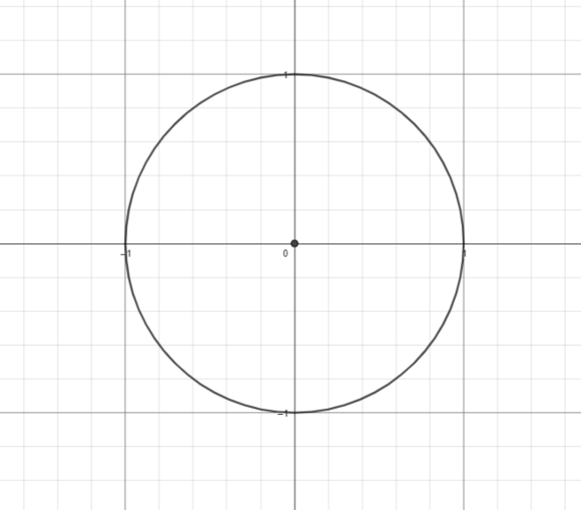

* 1. Représente ensuite son sinus et son cosinus.
  2. Représente sur le cercle trigonométrique ci-dessous le ou les angle(s) appartenant à l’intervalle $[0;360°[$ dont le sinus vaut $0,60$. Les points représentatifs de cet ou ces angle(s) doivent apparaître clairement.



**…/4 (C1)**

**P interpréter + représenter**

* 1. Définis tangente d’un angle $α$ et illustre la définition sur la figure ci-dessous (tout élément de la définition doit être représenté sur la figure).

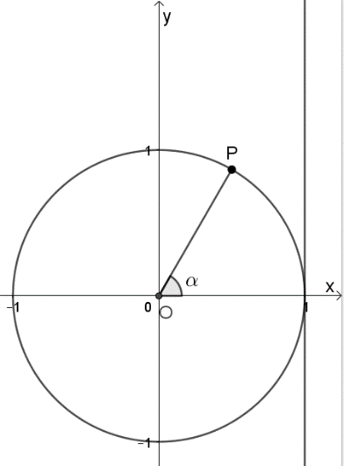 est ...

* 1. Que vaut la tangente de $180° ?$
 $$\tan\left(180°\right)=$$

 2. Existe-t-il des angles dont l’amplitude appartient à l’intervalle $[0 ;360°[$ pour lesquels la tangente n’existe pas ?

**…/1 (C1) - .../3 (C2)**

**P interpréter + calculer**

* 1. Cite la formule fondamentale de trigonométrie.

................................................................................................................

* 1. Si , quelle est, parmi les valeurs suivantes, la seule valeur possible pour $\sin{α}$ ? Justifie ta réponse par un calcul.

|  |  |  |  |
| --- | --- | --- | --- |
| $\sin{(α)}=\frac{2}{5}$ | $\sin{(α)}= \frac{3}{4}$ | $\sin{(α)}=- \frac{4}{5}$ | $\sin{(α)}= -\frac{3}{5}$ |

Justification :

.................................................................................................................

* 1. Déduis-en la valeur de la tangente de l’angle $α$.

**…/3 (C1)**

**P démontrer**

$\tan{(α)}=$

1. Une élève a écrit sur sa copie que

$$\sin{(60°)+\cos{(30°)=}}\tan{(60°)}$$

A-t-elle raison ? Justifie ta réponse en utilisant tes connaissances des nombres trigonométriques des angles particuliers.

.............................................................................................................................

.............................................................................................................................

.............................................................................................................................

.............................................................................................................................

1. Vrai ou faux ? Entoure la bonne réponse puis justifie ta réponse.
   1. Il existe un seul angle orienté (dont l’amplitude est comprise dans l’intervalle $[0°;360°[ )$ dont le sinus est égal à son cosinus.

**…/3 (C3)**

**P démontrer**

VRAI – FAUX

Justification :

$\cos\left(10°\right)=\cos{(170°)}$

VRAI – FAUX

Justification :